

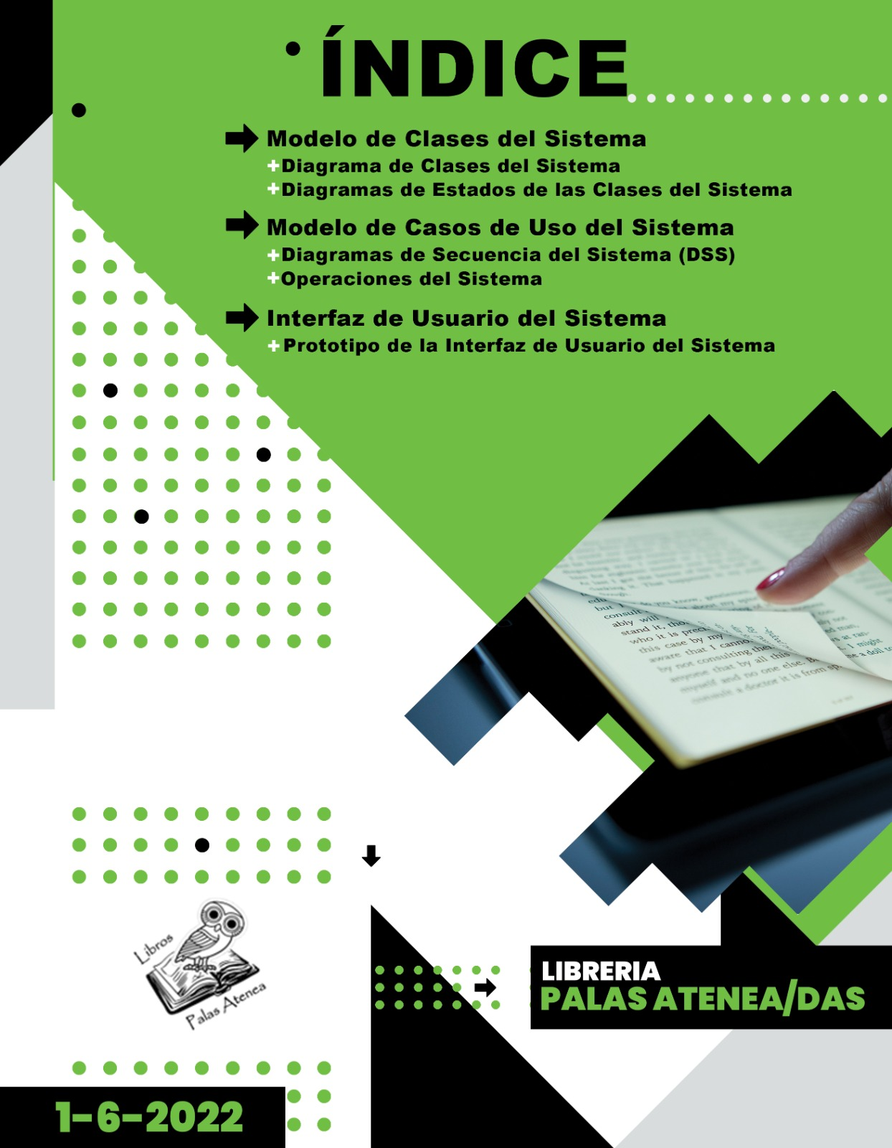

# **Modelo de Clases del Sistema**

## *Diagrama de Clases del Sistema*

# 

## 

*Diagrama de Estados de las Clases del Sistema*

Ilustración 1 - Diagrama de Estados de los Pedidos

# **Modelo de Casos de Uso del Sistema**

## *Diagramas de Secuencia del Sistema (DSS)*

Ilustración 2 – DSS del CU-16 “Realizar Pedido”

Ilustración 3 – DSS del CU-10 “Registrar Cliente”

*Operaciones del Sistema*

Ilustración 4 – Operación del Sistema del método IntroducirTarjeta(CVV, fechaCaducicdad)

Ilustración 5 – Operación del Sistema del método IntroducirDatos(Nombre, DNI, …)

# **Interfaz de Usuario del Sistema**

## *Prototipo de la Interfaz de Usuario del Sistema*



